***Направления нравственного развития и воспитания***

**«Я и мое здоровье»** - воспитание ценностного отношения к своему здоровью через формирование представлений о ЗОЖ, формирование основ безопасности собственной жизни.

**«Я и мои ценности»** - воспитание любви и уважение к семье, приобщение детей к общепринятым нормам и правилам поведения; приобщение к общечеловеческим ценностям; воспитание ценностного отношения к труду.

**«Я и моя родина»** - воспитание патриотических чувств, осознанное принятие ребенком традиций и культуры родного поселка, района, страны, наполнение конкретным содержанием понятий: «малая родина», «родная земля», «Отечество», «родной язык», «моя семья».

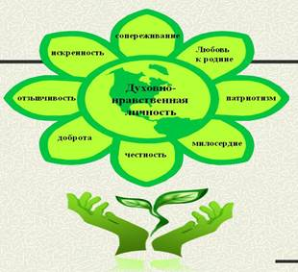

***Духовно – нравственный портрет школьника***

Добрый, не причиняющий зла живому

Честный и справедливый

Любящий и заботливый

Трудолюбивый и настойчивый

Творящий и оберегающий красоту мира

Стремящийся к знаниям

Смелый и решительный

Свободолюбивый и ответственный

Самостоятельный и законопослушный

Чувствующий свою связь со своим народом, страной, культурой

Бережно относящийся к слову, к своим речевым поступкам

Патриотичный (готовый поступиться своими интересами)

Толерантный (уважающий других, не похожих на него)

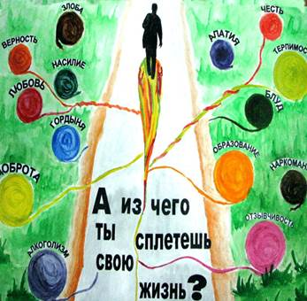

**Муниципальное бюджетное общеобразовательное учреждение**

**«Средняя общеобразовательная школа №2»**

**«В помощь учителям и классным руководителям по нравственному воспитанию»**

В воспитании человека важно добиваться,  
 чтобы нравственные и моральные истины были не просто  
 понятны, но и стали бы целью жизни каждого человека,  
 предметом собственных стремлений и личного счастья  
И. Ф. Свадковский

г. Шарыпово



- Развитие нравственного чувства сопереживания

- Развитие чувства ответственности за другого человека

- Развитие умения взаимодействовать с окружающим миром

- Развитие чувства благодарности.

***Алгоритм действий учителя***

- Продуктивное взаимодействие с учениками;

- Формирование моральных представлений к нарушению требований морали;

- Развитие самосознания школьников;

- Формирование собственного «Я»;

**-** Использование на практике морально – этических знаний и убеждений;

- Создание ситуации морального выбора;

- Уважение результатов чужих усилий, признание прав других детей.

***Методы нравственного воспитания***

* Атмосфера любви
* Атмосфера взаимопонимания
* Атмосфера искренности
* Атмосфера доверия

***Используемые формы работы в школе***

- Внеклассное чтение и обсуждение произведений духовно-нравственной тематики;

- Выпуск тематических альбомов  
«Как вести себя…»;

- Тематические классные часы;

- Творческая художественная деятельность *(рукоделие*, *рисование);*

- Организация выставок и поделок;

- Проведение праздников и внеклассных мероприятий;

- Использование мультимедийных презентаций в работе;

- Проведение родительских собраний.

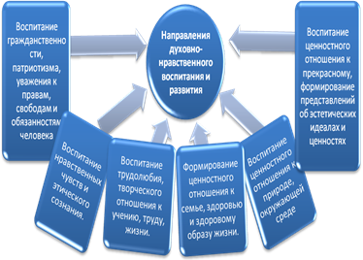

***Методы работы:***

* словесный;
* наглядный;
* демонстрационный;
* информационно –технологический;
* убеждение;
* показ;
* разъяснение;
* личный пример;



ТВОРИМ ДОБРО ВМЕСТЕ!